Экскурсия: В крестьянской избе.

Жилище крестьянина было приспособлено к его образу жизни. Оно состояло из холодных помещений – клети и сеней и теплого – избы с печью. Сени соединяли холодную клеть и теплую избу, хозяйственный двор и дом. В них крестьяне хранили свое добро, а в теплое время года спали. В доме обязательно был подклет, или подпол (т. е. то, что было под полом, под клетью). Это было холодное помещение, там хранили съестные припасы.
Русская изба состояла из горизонтально сложенных бревен – венцов, которые складывали друг на друга, вырубив по краям круглые углубления. В них–то и клали следующее бревно. Между бревнами для тепла прокладывали мох. Избы строили в старину из ели или сосны. От бревен в избе стоял приятный смолистый запах

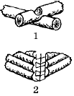
Рубка углов избы: 1 – «в обло»; 2 – «в лапу»

Крышу делали покатой с двух сторон. Богатые крестьяне покрывали ее тоненькими дощечками из осины, которые скрепляли одну с другой. Бедняки же крыли свои дома соломой. Солому на крышу складывали рядами, начиная снизу. Каждый ряд привязывали к основе кровли лыком. Затем солому «счесывали» граблями и поливали жидкой глиной для прочности. Верх кровли прижимали тяжелым бревном, передний конец которого имел форму конской головы. Отсюда и пошло название конёк.
Почти весь фасад крестьянского дома украшали резьбой. Резьбу делали на ставнях, наличниках окон, которые появились в XVII в., опушках навесов крыльца. Считалось, что изображения животных, птиц, орнамент охраняют жилье от нечистой силы.

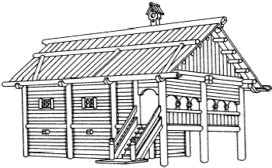

Изба на подклете XII–XIII вв. Реконструкция

Экскурсия: Добро пожаловать в избу!
Если мы войдем в крестьянскую избу, то обязательно споткнемся. Почему? Оказывается, навешенная на кованых петлях дверь была с низкой притолокой наверху и высоким порогом внизу. Об него–то и спотыкался входящий. Тепло берегли и старались таким путем его не выпустить наружу.
Окна делали маленькими, чтобы света хватало только для работы. В передней стене избы было обычно три окна. Эти оконца закрывались (заволакивались) дощечками и назывались волоковыми. Иногда их затягивали бычьим пузырем или промасленной холстиной. Через окно, которое было ближе к печке, выпускали дым при топке, так как трубы на крыше не было. Это называлось топить «по–черному».
В одной из боковых стен крестьянской избы делали косящатое окно – с косяками и вертикальными брусьями. Через это окно наблюдали за двором, через него свет падал на лавку, сидя на которой хозяин занимался ремеслом.


Волоковое окно
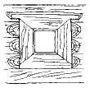
Косящатое окно

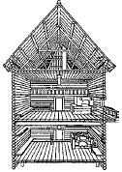
Изба на жилом подклете. Реконструкция. На втором этаже видна печь на опечке

В северных районах Руси, ее центральных областях полы настилали из половиц– половинок бревен, вдоль избы от двери к передним окнам. На Юге полы были земляными, смазанными жидкой глиной.

Экскурсия: Печь

Центральное место в доме занимала печь. Достаточно вспомнить, что и само слово «изба» произошло от слова «истопить»: «истопка» – отапливаемая часть дома, отсюда и «истьба» (изба). В избе, где печь топили «по–черному», потолка не было: дым выходил в окошко под самой крышей. Такие крестьянские избы назывались курными. Печь с трубой и изба с потолком были только у богатых. Почему так? В курной избе все стены были черные, закопченные. Оказывается, такие закопченные стены дольше не гниют, изба могла служить сотню лет, да и дров печь без трубы «съедала» меньше.

Печь в крестьянском доме ставили на опечек– фундамент из бревен. Внутри выкладывали под – днище, где горели дрова и готовили пищу. Верхняя часть печи называлась сводом, отверстие – устьем. Печь занимала почти четвертую часть крестьянской избы. От расположения печи зависела внутренняя планировка избы: даже поговорка возникла – «Плясать от печки». Печь ставили в одном из углов, справа или слева от входа, но так, чтобы она была хорошо освещена. Расположение устья печи относительно двери зависело от климата. В местностях с теплым климатом печь ставили устьем к входу, в районах с суровым климатом – устьем к стене.

Печь всегда строили на определенном расстоянии от стены, чтобы не было пожара. Небольшое пространство между стеной и печью называлось запечьем– его использовали для хозяйственных нужд. Здесь хозяйка хранила необходимые принадлежности для работы: ухваты разных размеров, кочергу, чапельник, большую лопату.

Ухваты – это «рогатые» полукруглые приспособления для того, чтобы ставить горшки в печку. Низ горшка, или чугуна, входил между рогами ухвата. Чапельником доставали сковороды из печи: для этого посередине железной полосы делали отогнутый язык. Эти приспособления насаживали на деревянную рукоять. С помощью деревянной лопаты ставили в печь хлеб, а кочергой выгребали угли, золу.
У печи был обязательно шесток, где стояли горшки. На него сгребали угли. Под шестком в нише хранили инвентарь, лучину, а зимой… там жили куры. Были и маленькие ниши для хранения хозяйственных мелочей, сушки рукавиц.
Печь в крестьянской семье любили все: она кормила вкусной, пропаренной, ни с чем не сравнимой едой. Печь грела дом, на печи спали старики. Но более всего времени проводила около печи хозяйка дома. Угол около устья печи так и называли – бабий кут, т. е. женский угол. Здесь хозяйка готовила пищу, здесь был шкаф для хранения кухонной посуды – посудник.
Другой угол – около двери и напротив окна – был мужским. Здесь стояла лавка, на которой хозяин работал, а иногда и спал. Под лавкой хранили крестьянское добро. А на стене висела конская сбруя, одежда и принадлежности для работы. Угол этот, как и стоявшую здесь лавку, называли коник: на лавке делали узоры в виде конской головы.

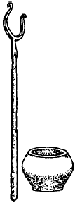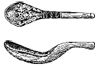
Ухват и чугун Деревянные ложки. XIII и XV вв.
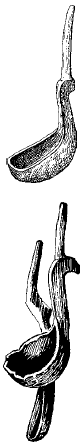
Черпаки. XV в.
Между печью и боковой стеной под потолком настилали полати, где спали дети, хранили имущество, сушили лук, горох. Об этом даже скороговорку сложили:

Под матицей, под потолком
Висит полколпака гороху
Без червячка, без червоточинки.

Со стороны входа к печке примыкала пристройка из досок – припечек, или голбец. На нем можно было сидеть, с него – залезть на печку или по лестнице спуститься в погреб. В припечке хранили и домашнюю утварь.
В крестьянском доме все было продумано до мелочей. Специальное железное кольцо вставлялось в центральную балку потолка избы – матицу, к нему крепилась детская люлька. Крестьянка, сидя за работой на лавке, вставляла ногу в петлю люльки и качала ее. Чтобы не было пожара, там, где горела лучина, обязательно на полу ставили ящик с землей, куда летели искры.
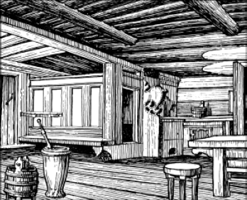
Внутренний вид избы с полатями. Реконструкция

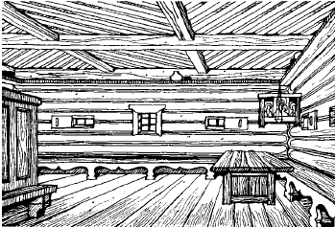
Внутренний вид избы XVII в. Реконструкция
Главным углом крестьянского дома был красный угол: здесь висела особая полочка с иконами – божница, под ней стоял обеденный стол. Это почетное место в крестьянской избе всегда располагалось по диагонали от печи. Входивший в избу человек обязательно устремлял взгляд в этот угол, снимал шапку, крестился и низко кланялся иконам. И только потом здоровался.
Крестьяне были очень верующими, да и само слово «крестьянин» произошло от родственных «христианин», «христианский». Большое значение крестьянская семья придавала молитвам: утренним, вечерним, перед едой. Это был обязательный ритуал. Не помолясь, не начинали никакого дела. Регулярно посещали крестьяне церковь, особенно зимой и осенью, когда были свободны от хозяйственных тягот. Крестьянская семья также строго соблюдала посты. Любили крестьяне иконы: их бережно хранили и передавали из поколения в поколение. У икон зажигали лампады– специальные небольшие сосуды с маслом. Божницу украшали вышитыми полотенцами – рушниками.

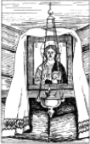

Божница
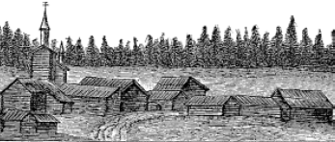

Русское село в XVII в. Гравюра
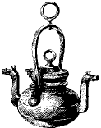
Рукомойник. XVI в.

Русские крестьяне, искренне веровавшие в Бога, не могли плохо работать на земле, которую считали божественным творением.
В русской избе почти все было сделано руками самих крестьян. Мебель была самодельная, деревянная, нехитрой конструкции: стол в красном углу размером по числу едоков, лавки, прибитые к стенам, переносные скамьи, сундуки. В сундуках хранилось добро, поэтому в нескольких местах их обивали железными полосами, закрывали на замки. Чем больше сундуков было в доме, тем богаче считалась крестьянская семья.
Крестьянская изба отличалась чистотой: уборку делали регулярно, занавески и рушники меняли часто. Рядом с печкой в избе всегда был рукомойник– глиняный кувшин с двумя носиками: с одной стороны воду наливали, с другой – выливали. Грязная вода собиралась в лохань – специальное деревянное ведро. Воду носили тоже в деревянных ведрах на коромысле. Это о нем говорили: «Ни свет ни заря пошел, согнувшись, со двора».
Вся посуда в крестьянском доме была деревянной, а горшки и латки (низкие плоские миски) – глиняными. Чугуны делали из твердого материала – чугуна. Печные чугуны имели округлое туловище и узкое дно. Благодаря такой форме печной жар равномерно распределялся по поверхности горшков.
Жидкости хранили в глиняных крынках с круглым туловищем, небольшим донцем и вытянутым горлом. Для хранения кваса, пива использовались корчаги, ендовы (с носиком) и братины (без него). Наиболее распространенной формой ковша на Руси была плывущая уточка, носик которой служил ручкой.
Глиняную посуду покрывали простой глазурью, деревянную украшали росписью и резьбой. Многие из ковшей, чашек, мисок и ложек сегодня находятся в музеях России.

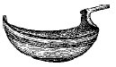
Ковш. XVII в.
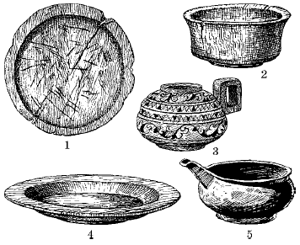
Деревянная посуда XII–XIII вв.: 1 – тарелка (видны следы резания мяса); 2 – миска; 3 – ставец; 4 – блюдо; 5 – ендова
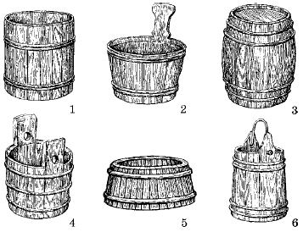

Бондарные изделия X–XIII вв.: 1 – кадка; 2 – шайка; 3 – бочка; 4 – ушат; 5 – лохань; 6 – ведро
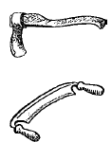
Тесло и скобель
В крестьянском хозяйстве широко использовались и бондарные изделия: бочки, кадки, чаны, ушаты, лохани, шайки. Ушат назывался так, потому что с двух сторон к нему приделывали ушки с дырочками. В них продевали палку, чтобы удобнее было носить в ушате воду. Шайки были с одной ручкой. Бочками называли большие емкости округлой формы с узким дном, а у кадок дно было широкое.
Сыпучие продукты хранили в деревянных поставцах с крышками, берестяных туесах и бураках. В ходу были плетеные изделия – лукошки, корзины, короба из лыка и прутьев.
Всю утварь крестьяне делали с помощью незатейливых инструментов. Главным из них был топор. Были плотницкие, большие топоры и столярные, маленькие топорики. При долблении корыт, изготовлении бочек и кадок использовался особый топор – тесло. Для строгания и шкурения дерева применяли скобель– плоскую, неширокую, слегка изогнутую пластину с лезвием на рабочей части. Для сверления применяли буравы. Не сразу появилась пила: в древности все делали топорами.
Шли столетия, а крестьянская изба с ее домашней нехитрой утварью передавалась из поколения в поколение, не меняясь. Новое поколение приобретало лишь больше опыта и сноровки в изготовлении изделий и постройке домов.
По книге Марины Владимировны Коротковой
Путешествие в историю русского быта РУСЬ ДОПЕТРОВСКАЯ
rodobozhie.ucoz.ru

Традиционное убранство русской избы

Деревянная изба под невысокой крышей – такими были дома наших предков. Веками уклад их жизни не менялся, сохраняя степенную неторопливость и основательность во всем. Время тогда не скакало, а текло плавно и медленно, проходили столетия, прежде чем какие-либо изменения и нововведения прижились и стали повсеместными.
В первую очередь это касалось домов и их обустройства. Избы, с окнами, дверями и деревянными полами начали появляться только в конце XV века и то в городах у зажиточных людей, избы без дымохода, отапливаемые по-черному сохранялись вплоть до конца XIX столетия.
Дом ставился с ориентиром на стороны света и вся его внутренняя обстановка была подчинена строгим канонам, которые соблюдались многими поколениями.
Внутренние стены рубленой избы обшивались тесом или липовой доской, а затем белились, потолок обмазывался глиной, пол был земляной, или настеленный из бревен или досок, что считалось верхом роскоши.
Главным местом в избе был передний или как его еще называли «красный угол». Здесь, в самом дальнем углу избы, обращенном к востоку, устанавливались иконы, перед которыми всегда горела лампадка. Красный угол устраивался с таким расчетом, что бы иконы были первым, что встретит взгляд, каждого входящего в избу. В красном же углу, под иконами стояла лавка, на которой сидел, глава семьи или почетный гость, это место называлось «большим». Остальные члены семьи рассаживались за столом в порядке старшинства.
Традиционно центром домашнего уклада была печь. Она согревала избу и кормила ее хозяев и была таким элементом зонирования внутреннего пространства избы. Например, напротив печи устраивался кут или бабий угол, мужской угол был у входа и назывался конник, пространство за печью называлось закут. Самым теплым местом в избе были полати, они устраивались на полке между печью и задней стеной дома.
Набор основных предметов внутренней обстановки состоял из стола, лавок и сундуков. Под потолком, закрепляли детскую колыбель. Изготовление мебели для традиционной русской избы происходило в соответствии с множеством законов, которые были незыблемы.
Мебель из массива обычно дуба, сосны или липы была немногочисленна, но богато украшена резьбой и росписями. Весь домашний скарб хранился в сундуках. Они были массивными, тяжелыми, и порой достигали таких размеров, что на них вполне можно было спать взрослому человеку. Сундуки делались на века, поэтому укреплялись с углов кованым металлом, такая мебель жила в семьях десятилетиями, передаваясь по наследству.
Спальные места располагались на лавках и даже на полу. Настоящие кровати были только в богатых домах, и были символом достатка, так, что в некоторых избах попроще порой имели сугубо декоративную функцию, в то время, как хозяева продолжали спать на лавках.
Мелкие, но необходимые вещицы вроде ларца для женских украшений, прялки, ведер, корыта и даже посуды вырезались из дерева. Как здесь не вспомнить традиционные деревянные русские ложки!
Стекло в избах было роскошью и поначалу появившиеся в начале XV века окна закрывались слюдой или бычьим пузырем. Зеркала естественно также считались символом большого достатка. Но даже очень зажиточные люди никогда не вешали их на стену, так как этого не одобряла церковь. Маленькие зеркальца были сугубо женским атрибутом и бережно хранились, передаваясь по наследству.
XX век с целым вихрем различных событий переломил плавное течение времени, теперь о той далекой для нас жизни можно судить по экспозициям в краеведческих музеях.

ЭТО ИНТЕРЕСНО!

В старину на Руси работали все члены семьи старше 6 лет.
Обязанностью девочек пяти лет являлось приготовление пищи.
Основным блюдом на столе была каша. Для того чтобы научить девочку варить кашу, мама шила «куколку помощниц».
Куколка служила «мерой».

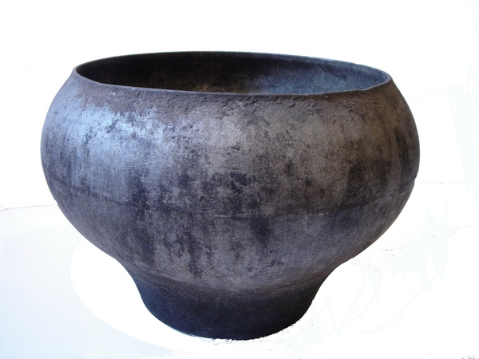

Кашу варили в чугуне

Девочка насыпала крупу по юбочке – от подола до пояса количество крупы в чугуне.
Воду наливала по плечи, а готовая каша получалась по макушку куколки.
Каждая мера имела свой цвет.

Вот такая НАРОДНАЯ ПЕДАГОГИКА!

